Сообщи, где торгуют смертью».

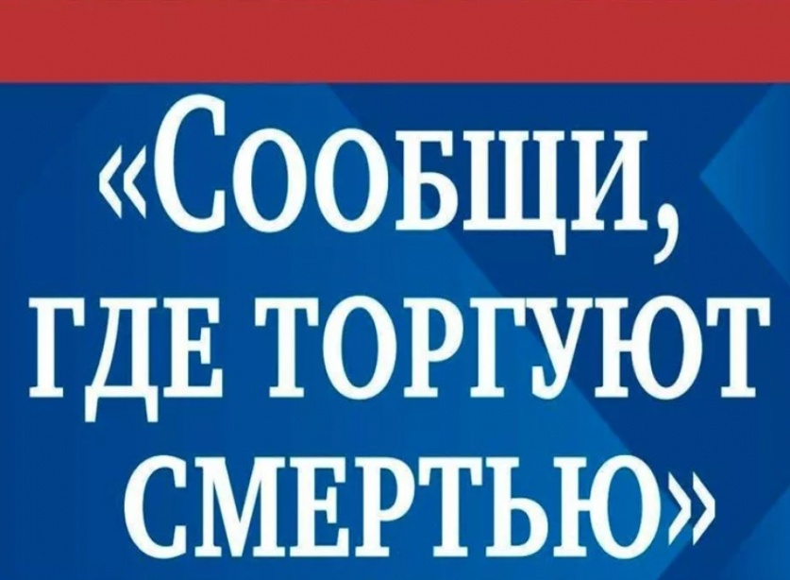

С 18 по 29 марта в Кабардино-Балкарской Республике проводится первый этап Общероссийской акции «Сообщи где торгуют смертью».
В период проведения акции жители республики могут обращаться по телефонам доверия и оставлять сообщения о совершаемых наркопреступлениях, в частности информировать о содержании наркопритонов, изготовлении и употреблении наркотических веществ.
В рамках проводимой акции в общеобразовательных организациях Баксанского района с обучающимися были проведены лекции, беседы с учащимися 8 – 11 классов по профилактике употребления наркотических и психотропных веществ, а также об ответственности за преступления в сфере незаконного оборота наркотических веществ. Классные часы и беседы были проведены во всех классах с участием инспекторов ОПДН МО МВД России « Баксанский», медицинских работников.
Кроме этого, в рамках данной акции были проведены:
- спортивные мероприятия;
- профилактичекая акция « Молодёжь против наркотиков»;
- выставки рисунков « Здоровым быть модно», «Мы против наркотиков» и др;
- просмотр документального фильма « Скажи наркотикам нет»;
- организация книжной выставки по данной теме.

